Diretoria Emitente: Diretoria Corredor Norte
Responsável Técnico: Michelle Lopes Fiquene, Mat: 01757120, Área: Gerência de Operação Regional I EFC
Público Alvo: Maquinista de Pátio, Oficial de operação ferroviária e inspetores da Gerência de Operação 01
Necessidade de Treinamento: ( X) SIM ( ) NÃO
Resultados Esperados:

- Garantir a segurança das manobras, acoplamento e circulação dos lotes com segurança pessoal e operacional no pátio de Formação.
- Garantir a puxada do 1º lote com o tempo previsto de 24,7 minutos.
- Garantir a puxada do 2º lote com tempo previsto de 17,7 minutos.
- Garantir a puxada do 3º lote com tempo previsto de 10,2 minutos.
- Garantir a formação do trem locomotiva líder com segurança pessoal e operacional em 30 minutos.
- Retirar lote liberado do CTR com segurança pessoal e operacional em 17 minutos.
- Auxiliar no acoplamento de lote em 15 minutos;
- Realizar o teste do trem com o tempo previsto de 08 minutos;

- Referências
- POL-0019 G - Política de Sustentabilidade;
- PNR-000013 - Diretrizes Globais para o Desenvolvimento de Documentos Normativos;
- PNR-000039 - Processos e padronização;
- PRO-027476 - Avaliação Preliminar de Riscos e Levantamento de Aspectos e Impactos;
- PRO-024782 - Gestão e Controle de Equipamentos de Proteção Individual Corredor Norte;
- PRO-012161 - Plano de Atendimento a Emergência – PAE EFC;
- PGS-003632 - Diretrizes Corporativas para Implementação das Regras de Ouro;
- PGS-005376 - Segurança nas Manobras Ferroviárias;
- PRO-039771 - Separação de Vagões e Locomotivas;
- PGS-002722 - Regulamento de Operações Ferroviárias;
- PGS-000267 - Diretrizes de formação de pessoal da operação ferroviária.
- PRO-030158 - Gestão de Evento em Saúde, Segurança, Meio Ambiente e comunidade corredor Norte
- PGS-004468 - Gestão de Atendimento a Ocorrência Ferroviária

2. PRÉ-REQUISITOS

Equipamentos de Proteção Individual
- Camisa Operacional manga longa, Bota de segurança (cano longo com proteção de biqueira compósite e proteção metatársica e ou bota tipo manobreiro), Capacete com jugular, protetor auricular(tipo plug ou Protetor auricular tipo concha), óculos de impacto, protetor solar, Repelente, Colete refletivo de sinalização com cor vibrante de faixa de no mínimo 50 mm de largura (Não necessário no uso da camisa operacional manga longa com refletivo de 0,13 m²), Cinto de segurança paraquedista com talabarte para manobreiro e luva de vaqueta ou anti-impacto. Após passada a vida útil dos EPIs, descartá-los nos tambores adequados para o tipo do resíduo.

Ferramentas de Saúde e Segurança.

- Análise do Risco da Tarefa – Associadas
- Estacionar Vagões em Terminais- Codigo:92366
- Cobrir Recuo de Veículo Ferroviario-Codigo:92401
- Inspecionar Veículo Ferroviario-Codigo:94225
- Conduzir Veículo Ferroviario-Codigo:94226
- Separação de Vagões e Locomotivas-Codigo:94227
- Passar Transponder-Codigo:94228
- Junção de Veículo Ferroviario-Codigo:94273
- Instalar Equipamentos e Ferramentas-Codigo:94283

Treinamentos/Autorizações
- PGS 002722 - Regulamento de Operação Ferroviária.
- PRO 045270- Plano de Operações Ferroviárias do Circuito de Minério de TFPM.
- PRO 039771 – Separação de Vagões e Locomotivas.
- Sistema Prontos.
- PGS-005376 – Segurança nas Manobras Ferroviárias.
- PNR-000068 - Diretrizes para Análise de Riscos de Tarefa – ART
- PGS-004878 - Rev 03 - Teste Vazamento e Gradiente.

Equipamentos/e ou ferramentas
- Rádio, Lanterna, Punho, Transponder, Dispositivo de Cauda, Venture, Dispositivo corte portatil do vagão.
Recomendações Gerais
- Não utilizar telefone celular; adornos em geral. Atentar para o tipo correto em cada passo bem como sua descrição. Todos os desvios de SSMA devem ser registrados por meio de acionamento da cadeia de ajuda via frequência de rádio de comunicação ou chamada de emergência via rádio de comunicação. Para as manobras de retirada de vagões no freio no período noturno a equipe deverá solicitar apoio da Segurança Patrimonial para garantir a integridade física do empregado que irá executar a ativade
Cuidados Ambientais
- Os resíduos gerados na atividade devem ser corretamente segregados e acondicionados, conforme Guia para Segregação, Armazenamento e Destinação de Resíduos Sólidos (PRO 022144);
- Não misturar os diferentes tipos de resíduos, de forma a não comprometer a segregação e destinação correta dos mesmos. Não danificar os coletores, evitar vazamentos/derramamentos e respeitar a compatibilidade entre os resíduos
- Acondicionar os resíduos em coletores sinalizados, obedecendo a cor padrão e dispor os coletores em local impermeabilizado e protegido de intempéries;

- Em caso de ocorrência de evento ambiental associado ao risco de vazamento/ derramamento de produtos perigosos (ex: óleo diesel combustível), a Brigada de Emergência deve ser acionada através do 193 (ramal) ou 0800-2850 193 (celular);
- Após acionamento da emergência, utilizar o kit ambiental para contenção do vazamento.
Cuidados de Saude e Segurança
- Estabelecer um ambiente limpo e organizado. Realizar a segregação correta de resíduos com a pratica dos 5S;
- Manter a postura adequada ao realizar suas atividades operacionais no posto de trabalho;
- Estar devidamente apto pelo ASO a executar atividades operacionais.
- Dar prioridade a segurança ocupacional, ambiental e operacional durante todas a realização das atividades, não comprometendo-as em função da produção.
- Realizar auxílio nas manobras ferroviárias de modo que o operador do trem minimize o consumo de combustível contribuindo com a eficiência energética e redução de impactos gerados pelo consumo de combustiveis fósseis.

5S: Cadeia de Ajuda Pátio

5s CADEIA DE AJUDA | Vegetação alta, maior que altura do joelho (maior que 30 cm). | Registro no IRIS pelo empregado ou Informar o gestor para incluir na programação S+1;
 |  | Não tratado no prazo de S+1 a área será avaliada pelo GA.
 | Vegetação média altura máxima joelho do empregado (média 20 a 30 cm);  Desnível;  Material oriundo de manutenção de via (sucata, trilho...) | Registro no IRIS pelo empregado ou informar o gestor para incluir na programação s+2;
 | Vegetação baixa, altura máxima até o calcanhar do empregado. (média 10cm) | Registro no IRIS pelo empregado ou informar o gestor para incluir na programação s+3

Puxada do pátio de Classificação para o pátio de Formação (MAQUINISTA)
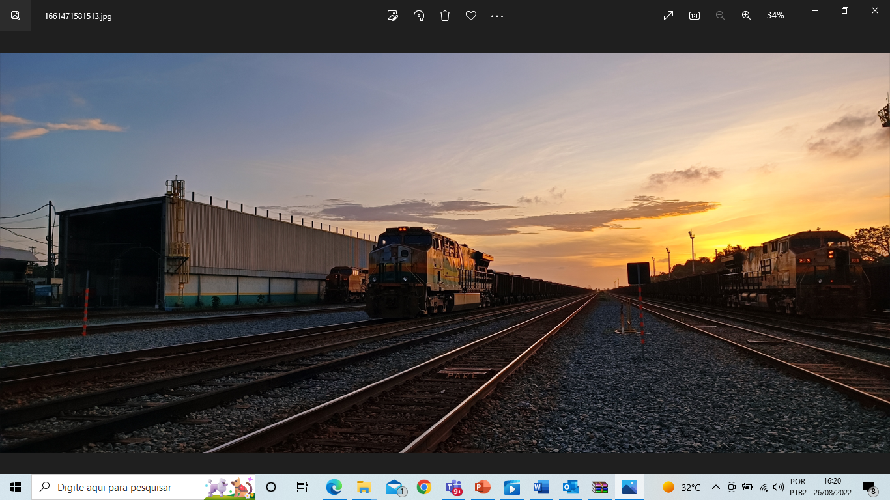
Parâmetro aceitável/variável crítica:
1. Rádio na frequência 08 (Pátio de formação) , sem falha e avaria;
2. Chave de locomotiva;
3. Chave reversora sem avaria;
4. Locomotiva e equipamentos de bordo sem avarias.
5. Sistema de freio da locomotiva em perfeito funcionamento e configurado corretamente para operação comandante;

Passos da Tarefa
1. Passo – Assumir locomotiva/trem no pátio
Antes de acessar a entrevia deve-se:
1.1 Quando for necessário o embarque e/ou desembarque pela entrevia, verificar a aproximação de trens na região e caso não tenha boa visibilidade solicitar ao CCP a aproximação de trens no local.
1.2 Aguardar a parada total do trem em local seguro fora de gabarito.
1.3 Durante a realização da troca de equipes ou para embarque/desembarque manter contato verbal ou via rádio com o operador antes de embarcar em um trem já tripulado.
1.4 Realizar transposição de cada linha olhando para os ambos os lados e com os cuidados necessários, não pisando nos boletos dos trilhos.
Ação corretiva imediatas:
- Informar ao CCP e Help Desk.
- Acionar cadeia de ajuda para disponibilização do recurso, não acessar a entrevia sem a devida autorização.

Possível desvio operacional:
- Problemas de rádio, equipamento de bordo e locomotiva.
- Veículo Não possui rádio.

- Inspecionar externamente a locomotiva verificando os seguintes itens:
  - Solicitar Interdição das linhas Adjacentes junto ao CCP se as mesmas estiverem livres ou trem não tripulado, caso esteja tripulado manter contato com o maquinista para dar ciência da atividade na entrevia para que não haja movimentação na linha adjacente.
  - Truques: se há algum truque isolado, observe se o embolo do cilindro de freio está recolhido e verifique se a torneira de isolamento do truque está fechada. Se assim estiver, o truque estará isolado;
  - Freio Manual: checar o freio manual, observando se a corrente na cabine longa da locomotiva está folgada;
  - Nível de Combustível: Verificar o nível do combustível na régua de nível ou fuel link que ficam acima do tanque de combustível;
  - Avarias externas na Locomotiva: retrovisores, faróis, bocal de abastecimento, peças em arrasto, limpa trilho, corrimão, escadas e estrutura da locomotiva;

  - Checar se há vazamentos (óleo lubrificante, ar e combustível).
  - Inspecionar internamente a locomotiva verificando as condições de cabine, referentes a condição de 5S: Condições do banheiro, coletores e limpeza interna no geral.
  - Manter contato com o CCP via rádio, identificando-se pelo nome ou número da locomotiva, informando a quantidade de pessoas na cabine, localização e solicitar informações do trem.

Ação corretiva imediatas:
- MANTER CONTATO COM HELP-DESK Retirar o isolamento do truque abrindo a torneira de isolamento do truque girando-a no mesmo sentido da tubulação; 2. Folgar o freio de mão da locomotiva girando-o no sentido anti-horário; 3, 4, 5, 6 ,7 e 8. Comunicar ao CCP para registro; 9. Fazer uso do rádio do OOF para informar o CCP e Help desk; 10. Informar o CCP para acionamento da cadeia de ajuda.
Ausência/Avaria da chave de locomotiva

Possível desvio operacional:
1. Truque Isolado; 2. Freio manual apertado; 3. Visor do fuel link e régua de nível com defeito; 4. Avarias; 5. Baixo nível de combustível; 6. Retrovisor aberto/avariado; 7. Porta não abre. 8. Limpa trilho avariado; 9. Problemas no rádio da locomotiva; 10. Ausência/Avaria da chave de locomotiva.

- Solicitar Autorização de circulação para o CPT de Formação.
  - Manter contato com o controle de Formação, informando nome do operador/número da locomotiva e o local em que se encontra, após autorização cumprir a sinalização de campo.
  - Arrancar do Trem – Aliviar a composição, colocar chave EC em marcha, disjuntor do campo gerador ligado, faróis ligados no sentido da circulação, chave do punho reversor no sentido do movimento, acionar a buzina e o sino, colocar 1 ponto de aceleração e aliviar o Freio Independente.
  - Circular para a Formação observando a sinalização de campo e as rotas dos AMVs que estão sendo transpostos, o aspecto do sinal deve estar favorável.
  - Com a VMA de até 10 km/h,manipulador do acelerador até o 3º ponto, fluxo abaixo de 1200 L/min nos modelos GE ou 40 CFM nos modelos GM.
  - Realizar uma redução mínima no manipulador do freio automático em conjunto o alívio rápido precionando para baixo o MFI durante 10 segundos na posição de alívio, observar a redução de velocidade, em seguida colocar o manipulador automático na posição de ALÍVIO.
Possível desvio operacional:
- Comunicação conturbada
- Semáforo com aspecto de sinal vermelho/apagado.
- Teste de marcha ineficiente.

Ação corretiva imediatas:
- . Pedir repetição da autorização
- Parar o trem e informar o CCP;
- Realizar a parada do trem, informar ao CCP, observar Fluxo ideal para circulação, realizar teste de freio com auxiliar observando a aplicação do vagão cauda.

4. Realizar parada no pátio de Formação.
Parada pelo Freio Automático:
4.1 Faça uma redução mínima no manipulador de freio automático colocando-o na posição MÍNIMA e realize o ALÍVIO RÁPIDO pressionando para baixo o manipulador independente na posição de ALÍVIO e se necessário aumentando a aplicação gradativamente.
4.2 Após a parada do trem leve o manipulador do freio independente para a posição TOTAL.
Redução da velocidade pelo Freio Dinâmico:
4.3 Encoste os pontos de aceleração, aguarde 10 segundos em marcha lenta e mais 10 segundos em Preparação do Freio Dinâmico, logo após, realize a transição do freio dinâmico até a redução da velocidade ideal para realizar a parada pelo MFA;
4.4 Informar ao CCP de formação a sua parada e localização;
Ações corretivas imediatas:
1. Informar o CCP e solicitar autorização para mudar de frequência e entrar em contato com o HELP DESK de locomotivas/MCM;

Possíveis desvios operacionais.
1. Problemas de Locomotivas e equipamentos de Bordo;

Puxada para acoplamento do 2º e/ou 3º lote (MAQUINISTA)
5. Puxada para acoplamento
5.1 Após autorizado pelo CCP mantenha contato com o maquinista da tração líder.
5.2 Em caso de não haver maquinista na tração líder, cumprir autorização do CCP.
5.3 Arrancar a composição – com o lote já abastecido (aliviado) – coloca-se chave EC em marcha, disjuntor do campo gerador ligado, faróis ligados no sentido da circulação, chave reversora no sentido do movimento, acione a buzina e o sino, colocando 1 ponto de aceleração e alivia-se o Freio Independente.
5.4 Cumprir velocidade restrita em linha ocupada, caso esta seja a manobra de junção do 3º lote e a manobra do 2º lote ainda não estiver concluído, não inicie a circulação até completa finalização da manobra a frente.
Ação corretiva imediatas:
- Informar ao CCP e Help Desk.
- Informar CCP e Help Desk

Possível desvio operacional:
- Problemas de rádio de comunicação.
- Problemas em Locomotivas e Vagões

.

6. Aproximar da cauda do lote
6.1 Encoste os pontos de aceleração, com velocidade de aproximação do lote cumprindo velocidade restrita.
6.2 Utilize o freio automático, até a parada do lote à não menos que 5 metros dos vagões.
6.3 Após a parada, aplicar o freio independente.
6.4 Nas situações de inversão de frotas a qual a locomotiva estiver puxando o lote sentido cabine longa, a aproximação e acoplamento deve ser feita com apoio de empregado habilitado.
Ações corretivas imediatas:
1/2. Informar o CCP e solicitar autorização para mudar de frequência e entrar em contato com o HELP DESK de locomotivas/MCM;
3. Informar o CCP para acionar a manutenção de vagões;
4. Aguardar cessar a comunicação para solicitar autorização para circular.
5. Solicitar apoio do rádio do auxiliar e informar o CCP Formação e HELP DESK.

Possíveis desvios operacionais:
1. Problemas de Locomotivas e equipamentos de Bordo;
2. Defeito na sinalização de campo.
3. Problemas de vagões;
4. Congestionamento da frequência
5. Problemas de rádio.

7. Realizar o procedimento de segurança.
7.1 Retirar o punho da reversora;
7.2 Desligar o Disjuntor do Campo gerador;
7.3 Realizar aplicação pelo MFA e aplicação total pelo MFI;
7.4 Informar que o procedimento de segurança foi realizado.
Possível desvio operacional:
- Problemas de rádio de comunicação.

.

Ação corretiva imediatas:
- Acionar cadeia de Ajuda para troca do Equipamento.

8. Realizar check da locomotiva e vagões, abertura e alinhamento dos engates.
8.1 Se não houver apoio do OOF para realização da tarefa, solicitar Interdição das linhas Adjacentes junto ao CCP se as mesmas estiverem livres ou trem não tripulado, caso esteja tripulado manter contato com o maquinista para dar ciência da atividade na entrevia para que não haja movimentação na linha adjacente, informe ao CCP que irá se ausentar da cabine para realização da atividade e também informar o seu retorno após conclusão dos passos abaixo.
8.2 Observar a aplicação do vagão, fazendo essa verificação do lado que se encontra o êmbolo do cilindro de freio.
8.3 Realizar alinhamento do engate da cauda do lote, com um pé dentro e outro fora da via, empurre o engate até centralizá-lo;
8.4 Se necessário abra o engate do vagão observando a existencia do pino da mandíbula.
8.5 Acionar a haste de corte da locomotiva para abertura e alinhamento do engate conforme descrito no procedimento 039771 – Separação de Vagões e Locomotivas.
8.6 Aguarde a devolução do procedimento de segurança (Caso tenha realizado para o OOF)
Ações corretivas imediatas:
- Realizar um novo acoplamento, após 3 tentativas informar o CCP para registrar com HelpDesk para acionamento da manutenção.

Possíveis desvios operacionais:
1. Problemas em Vagões e Locomotivas

9. Puxar para acoplar no lote.
9.1 Arrancar composição - com o lote já abastecido (aliviado) – coloca-se chave EC em marcha, disjuntor do campo gerador ligado, faróis ligados no sentido da circulação, chave reversora no sentido do movimento, acione a buzina e o sino, colocando 1 ponto de aceleração e alivia-se o Freio Independente.
9.2 Cumprir VMA de acoplamento (2 km/h);
Ações corretivas imediatas:
1. Informar o CCP para acionar a manutenção de vagões/locomotivas e Realizar registro com HelpDesk.

Possíveis desvios operacionais:
1. Problemas em Vagões e Locomotivas

10. Testar o Engate.
10.1 Colocar a chave reversora no sentido contrário.
10.2 Acionar a buzina e o sino.
10.3 Aliviar o freio Independente gradativamente e coloque no máximo 2 pontos de aceleração até ocorrrer o movimento do trem garantindo eficácia do acoplamento.

Ações corretivas imediatas:
1. Informar o CCP para acionar a manutenção de vagões/locomotivas e Realizar registro com HelpDesk.

Possíveis desvios operacionais:
1. Problemas em Vagões e Locomotivas

11. Passar o ar e realizar o check dos manuais( sem apoio do OOF).
11.1 Se não houver apoio do OOF para realização da tarefa, solicite a interdição da linha adjacente caso esteja livre e se estiver ocupada manter contato com o maquinista do trem para dar ciência que vai trabalhar na entrevia, informe ao CCP que irá se ausentar da cabine para realização da atividade e também informar o seu retorno após conclusão dos passos abaixo.
11.2 Entre a locomotiva e o vagão, manter um pé dentro da via e o outro fora;
11.3 Confirmar a descida da castanha e colocar o grampo do rotor.
11.4 Retirar o engate F do EG;
11.5 Segurar os mangotes e acoplá-los pela "mão de amigo".
11.6 Encaixar o punho na torneira do EG da locomotiva e de maneira gradativa, girar até o punho apontar para o sentido do EG e faça o mesmo na torneira angular do vagão;
11.7 Caso seja locomotiva que partirá desligada, dirija-se ao lado direito da locomotiva (Lado do maquinista) e realize o isolamentos dos 2 truques.
11.8 Observar se estão soltos os três freios manuais dos vagões que estão por cima e três freios manuais dos vagões que estão por baixo da locomotiva acoplada na composição e também o manual da locomotiva, fazendo essa inspeção do mesmo lado do vagão que se encontra o freio manual e embôlo do cilindro de freio.
Possíveis desvios operacionais:
1. Problemas em Vagões e Locomotivas

Ações corretivas imediatas:
1. Informar o CCP para acionar a manutenção de vagões/locomotivas e Realizar registro com Help Desk.

12.Realizar procedimento de remota APAGADA/ISOLADA.
12.1 Desfazer o link caso já tenha sido realizado;
12.2 Modificar o freio eletrônico para “LIDER FORA” em Locomotivas DASH e “COMANDADA FORA” em locomotivas EVO ou “LIDER DESLIGADO” para Locomotivas SD70;
12.3 Posicionar o Manipulador do freio automático (MFA) em “PUNHO FORA” e o Manipulador do freio Independente (MFI) na posição de “ALÍVIO”;
12.4 Desligar a Locomotiva: Posicionar a “CHAVE EC” na posição “ARRANQUE” em Locomotivas DASH e EVO ou “PARAR,PARTIR,ISOLAR” nas Locomotivas SD70;
12.5 Acionar a botoeira de “CORTE DE COMBUSTÍVEL”.
12.6 Desligar os disjuntores do painel elétrico seguindo a sequencia conforme o modelo de Locomotiva, atentando-se aos que não podem ser desligados e que por algum motivo podem se encontrar desprotegidos.
12.7 Desligar a chave de bateria;
12.8 Nas locomotivas DASH deixar ligados estes dijuntores: COMPUTADOR DO FREIO A AR e MTB – CARGA DE BATERIA E COMPUTADOR

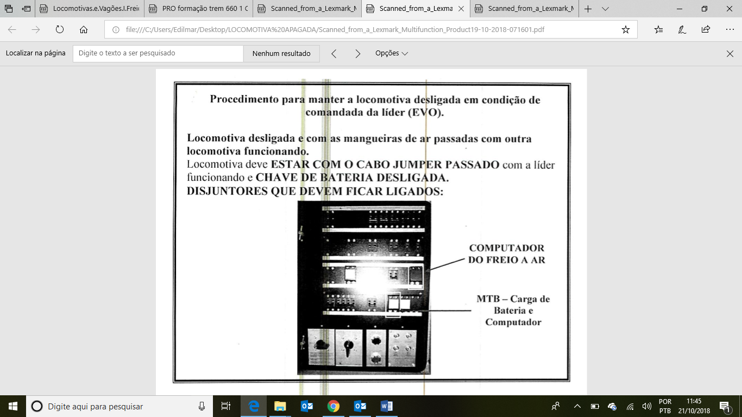

12.9 Nas locomotivas SD70 antes de desligar os disjuntores do painel elétrico, desligar primeiramente o painel “FIRE”;
12.10 No painel FIRE Acionar Monitor da Locomotiva.
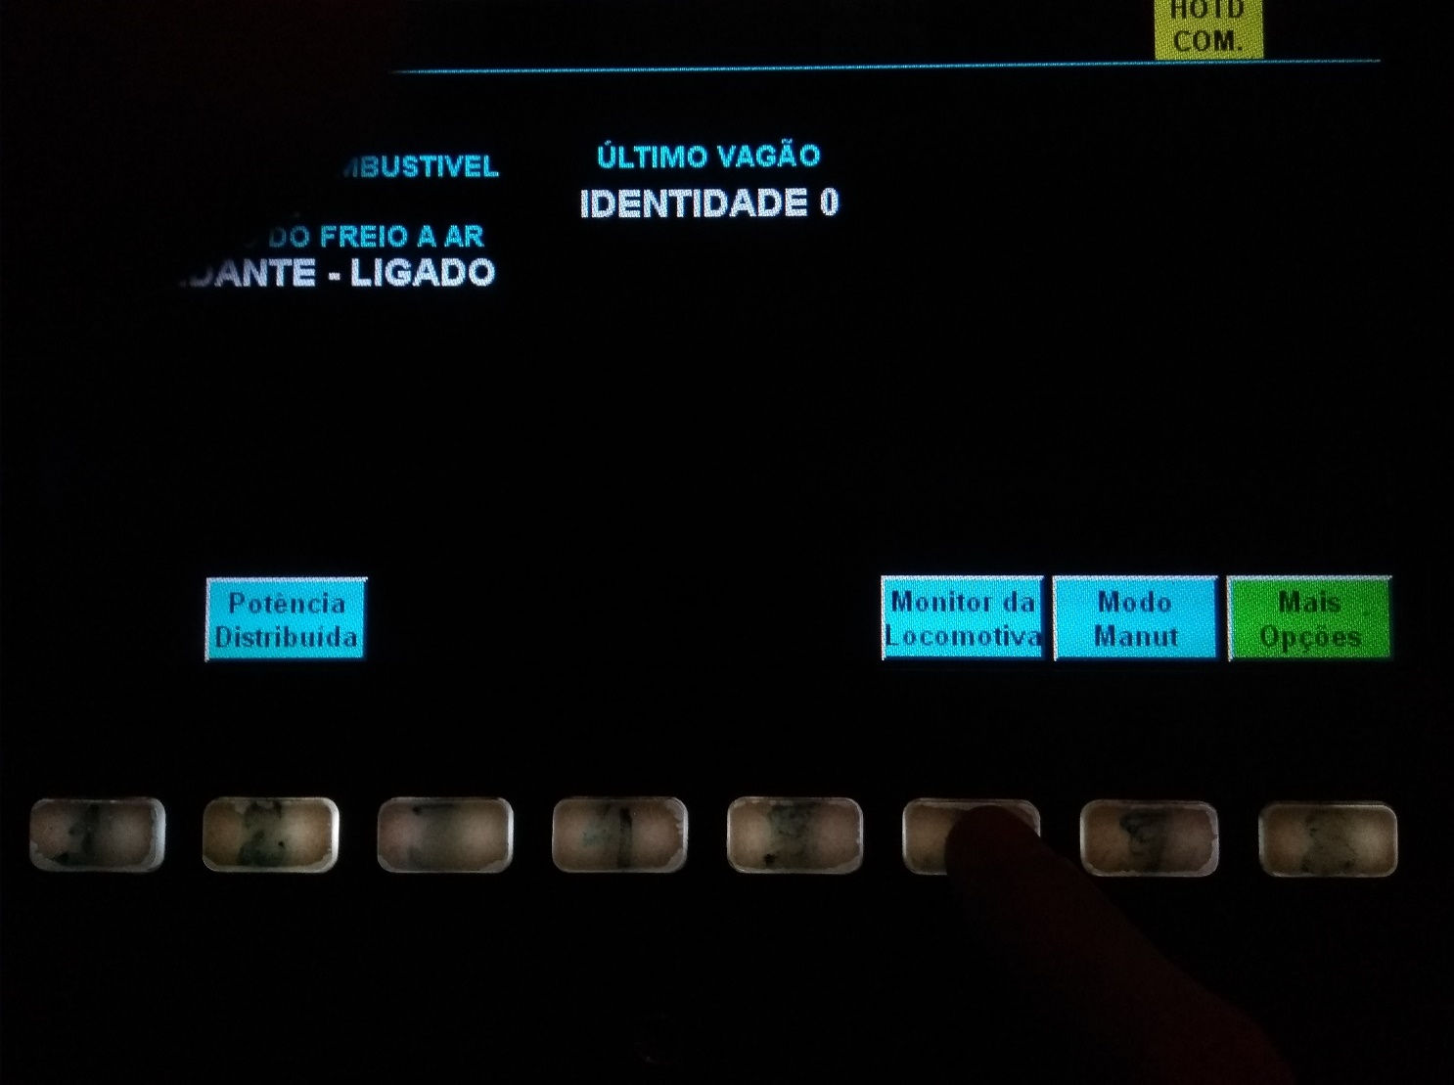

12.11 Acionar botão de “Religar/Desligar”
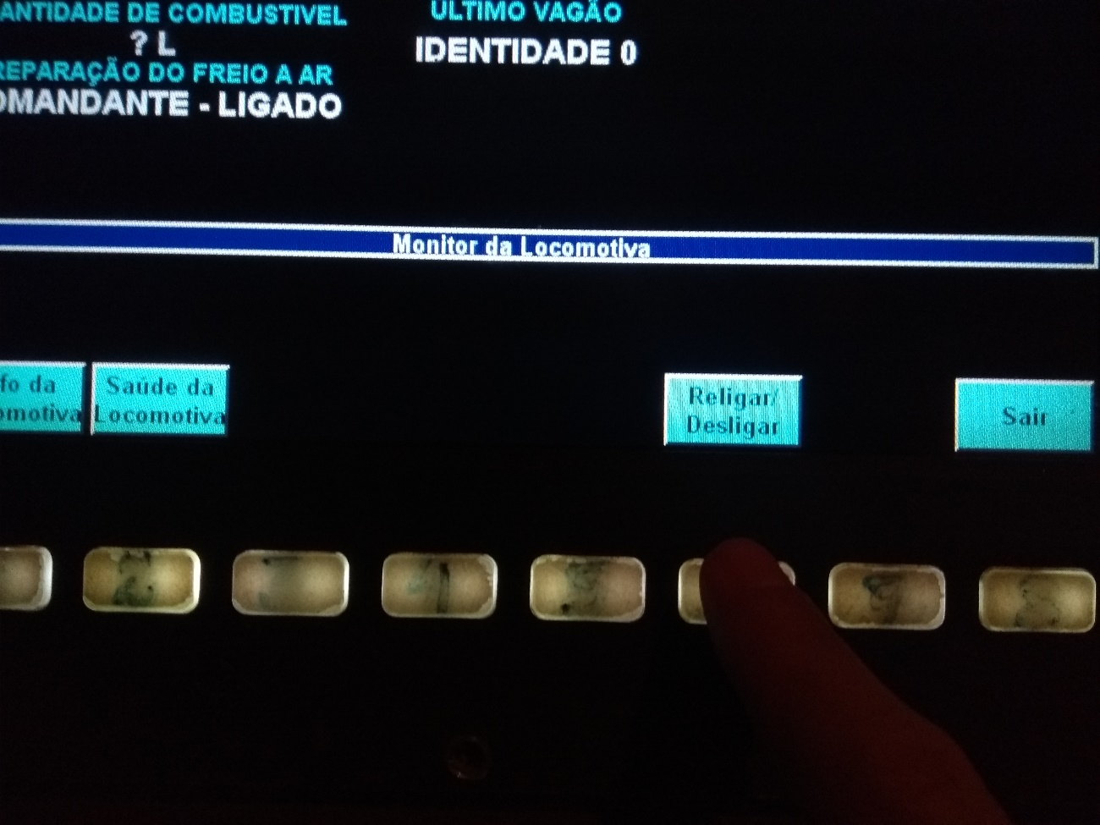

12.12 Desligar os seguintes dijuntores do pedestal: Funcionamento do motor ( Engine Run); Campo do Gerador (Generator Field) e Controle da Bomba de Combustível (Control Fuel Pump).

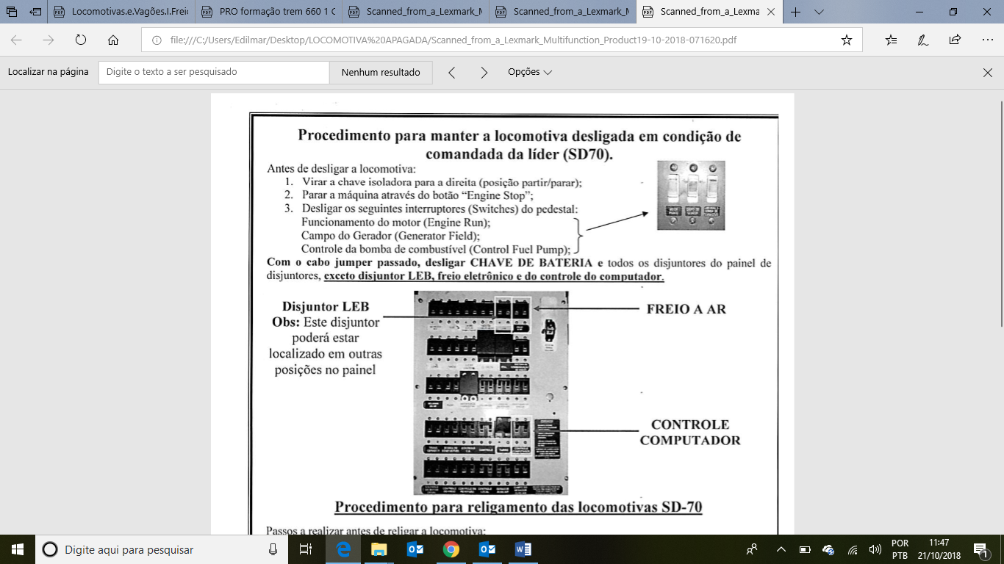

12.13 Nas Locomotivas EVO desligar também o dijuntor de ATC;

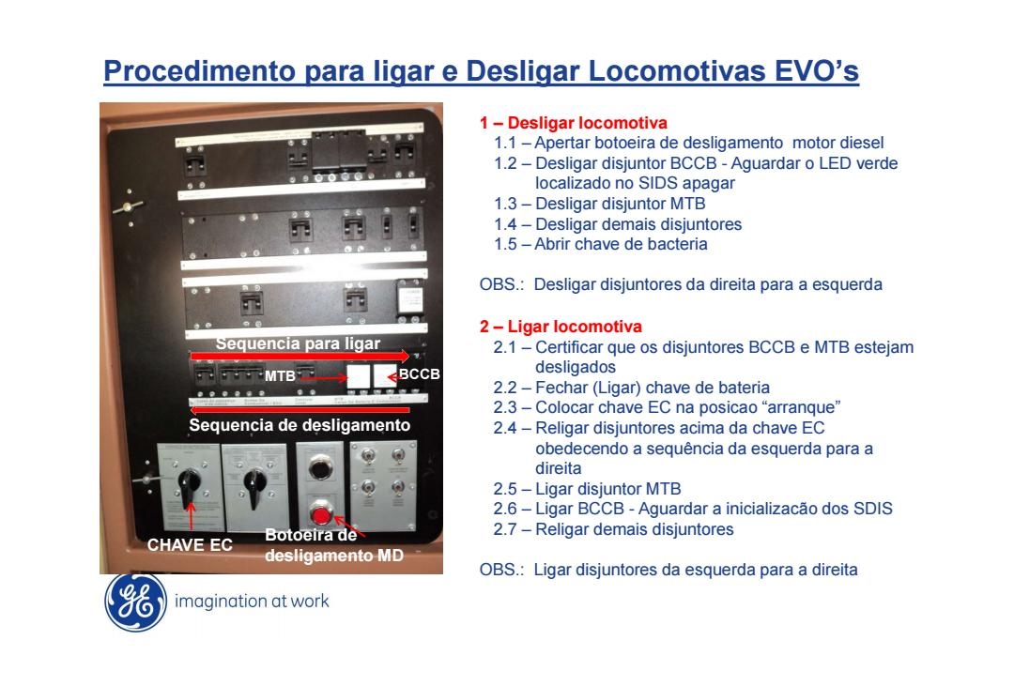

12.14 Isolar os DOIS TRUQUES.
12.15 Desligar chave de bateria.
Ações corretivas imediatas:
1. Informar o CCP e Realizar registro com Help Desk.

Possíveis desvios operacionais:
- Problemas ou avarias na locomotiva.

13. Realizar o link da locomotiva remota.
13.1 Com o freio independente aplicado, disjuntor do campo do gerador desligado, ligue o disjuntor correspondente ao sistema locotrol(SD70: "RÁDIO DE COMUNICAÇÃO ENTRE LOCOS"; DASH9: "POTÊNCIA DISTRIBUÍDA" + "MÓDULO DE RÁDIO"; EVO: "POTÊNCIA DISTRIBUÍDA"; SD80 possui disjuntor integrado, não sendo necessário liga-lo);
13.2 Clicar em REMOTA AJUSTA, digite o número da locomotiva LÍDER utilizando os botões DIGITO ESQ e DIGITO DIR e os botões CONTAG + e CONTAG - para aumentar ou diminuir os números;
13.3 Clicar em MESMA DIREÇÃO/ DIREÇÃO OPOSTA para selecionar o sentido da remota em relação à líder e clique o botão EXECUTE;
13.4 Clicar em FEITO;
13.5 Clicar em PRONTO para concluir o link;
13.6 Realizar o duplo cheque do Link: Clique em potência distribuída e na tela de Menu Principal de Potência Distribuída certifique que o número e direção da remota estão corretos.
13.7 Mover o manipulador do freio automático para a posição FORA e o do freio independente para a posição ALÍVIO.
13.8 Confirmar a chave EC em MARCHA.
Ações corretivas imediatas:
- Informar o CCP e solicitar autorização para mudar de frequência e entrar em contato com o HELP DESK de locomotivas;
- Informar o CCP para realizar o registro com HelpDesk.

Possíveis desvios operacionais.
- Problemas de Locomotivas e equipamentos de Bordo;
- Divergência entre físico e sistema entre o número da locomotiva e Fire/IFD/SDIS

14. Realizar procedimento para viagem da locomotiva remota.
14.1 Entre em contato com o maquinista da LÍDER ou CCP informando que a locomotiva remota está conforme procedimento de viagem (Travar a movimentação da poltrona, checar o freio manual da própria locomotiva, trancar portas e janelas e em caso de locomotiva no procedimento de apagada/isolada checar se os truques foram isolados de Ambos os Lados);
14.2. Repasse as informações como nível do combustível, quantidade de cabo jumper e, se o sistema AESS esta ativo.
14.3. Ao descer da locomotiva, realizar o duplo check obervando se os engates estão acoplados, se caiu o levantador da castanha, se as sapatas estão descoladas e soltas, o total recolhimento dos êmbolos do cilindro de freio de ambos os lados(em remota APAGADA/ISOLADA) e manual da locomotiva solto e repassar a informação via rádio para o CCP/Maquinista de viagem ou de pátio que estiver na locomotiva líder.
Possíveis desvios operacionais:
1. Trava da poltrona não funciona
2. Fechaduras das portas não funcionam
3. Janelas não travam.
4. Baixo nível de combustível.

Ações corretivas imediatas:
1/2/3/4. Informar o CCP e solicitar autorização para mudar de frequência e entrar em contato com o HELP DESK de locomotivas;

Finalizar Formação do Trem Loco Líder (MAQUINISTA)
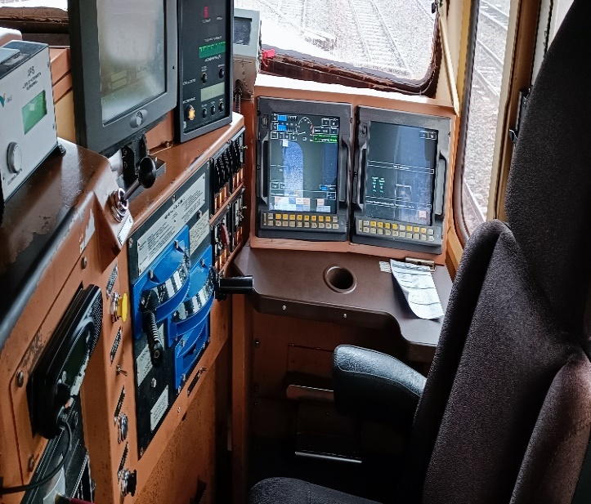
Parâmetro aceitável/variável crítica:
- Rádio na frequência 08 (Pátio de formação) , sem falha e avaria;
- Chave de locomotiva;
- Punho da reversora sem avaria;
- Locomotiva e equipamentos de bordo sem avarias.
- Sistema de freio da locomotiva em perfeito funcionamento e configurado corretamente para operação comandante;
- Ficha do check list PGS – 005023.
- Painéis IFD/SMART DISPLAY/FIRE em condição de uso.

Passos da Tarefa

15 Iniciar a formação do trem com lote acoplados:
15.1 Realizar inspeção na locomotiva para saber se tem condições de fazer o comando do trem, vericando: “alertor” ou equivalente, faróis (altos, médios, baixos) e faróis de cruzamento (em frota que possui o recurso), limpador de para-brisa (lado maquinista), buzina, sino, velocímetro e demais sistemas de comunicação, sinalização, segurança da ferrovia, extintores de incêndio em perfeito funcionamento, poltronas, condições de cabine/banheiro e água na caixa.
15.2 Via rádio, mantenha contato com o CCP para receber as informações das Remotas;
Ações corretivas imediatas:
1.Aguardar cessar a comunicação para receber informações;
2. Solicitar apoio do rádio do auxiliar e informar o CCP Formação e HELP DESK.
3. Informar o CCP para Registro com HelpDesk e acionamento da cadeia de ajuda.

Possíveis desvios operacionais:
1. Congestionamento da frequência
2. Problemas de rádio.
3. Locomotiva sem condições de líder
ngestionamento da frequência
2. Problemas de rádio.
emas de rádio.

16 Junção dos lotes em andamento:
16.1 Caso os lotes não estejam acoplados, aguarde o contato dos Maquinistas das respectivas Remotas;
16.2 Realizar o procedimento de segurança.
16.3 Aguardar a junção e informações dos Maquinistas sobre o procedimento de viagem realizado nas REMOTAS;
16.4 Aguardar a devolução do procedimento de segurança;
16.5 Anotar a numeração das locomotivas remotas e suas respectivas informações (nível de combustível, cabo jumper, se possui dispositivo de corte e sistema AESS ativo); dados do trem (total de vagões, peso, comprimento e se há vagões isolados na composição e descreva se tem locomotiva apagada/isolada).
Ações corretivas imediatas:
1. Informar o CCP e solicitar autorização para mudar de frequência e entrar em contato com o HELP DESK de locomotivas;
2. Realizar uma aplicação TOTAL pelo MFA;

Possíveis desvios operacionais:
1. Congestionamento da frequência
2. Problemas de rádio.
ngestionamento da frequência
2. Problemas de rádio.
emas de rádio.

17 Realizar link na locomotiva líder
17.1 Ligar os disjuntores do locotrol no painel elétrico(Locomotivas DASH 9 - módulo de rádio e potência distribuída, Locomotiva Evolution - potência distribuida; Locomotiva SD70 - comunicação entre as locos, Locomotiva SD80 - possui disjuntor integrado ao sistema.)
17.2 No painel IFD/SMART DISPLAY/FIRE, pressione o botão potência distribuida (POT. DIST.).
17.3 Ajustar líder
17.4 Coloque o número da locomotiva remota B;
17.5 Utilizando os botões de DIGITO ESQ. e DIGITO DIR. para selecionar o digito e os botões CONTAG + e CONTAG - ;
17.6 Pressione o Botão CONECT;
17.7 Repetir o processo do item 17.1 ao 17.6 para o link das demais remotas;
17.8 Pressione o botão FEITO.
17.9 Alivie o manipulador de freio automático e faça o abastecimento do sistema de freios do trem colocando o punho da reversora em neutro, disjuntor do campo gerador ligado, colocar um ponto de aceleração nas Locomotivas, DASH 9/Evolution e até cinco pontos de aceleração Locomotivas SD70/SD80.
Ações corretivas imediatas:
1. Aguardar cessar a comunicação para receber informações;
2. Solicitar apoio do rádio do auxiliar e informar o CCP Formação e HELP DESK.

Possíveis desvios operacionais:
1. Problemas de Locomotivas e equipamentos de Bordo;
2. Válvulas das remotas não sai de FORA;

2. Problemas de rádio.
emas de rádio.

18 Realizar teste de Gradiente e Vazamento em Trens com Potência Distribuição
18.1 Realizar procedimento de segurança para instalação do manômetro na cauda do trem.;
18.2 Aguarde a devolução do procedimento de segurança.
18.3 Inicie o abastecimento do trem, aguarde o fluxo da loco líder e remotas <= 850 litros/min ou (30CFM), para obter o GRADIENTE Verifique a pressão ideal na loco pelos Painéis IFD/SMART DISPLAY/FIRE e em seguida, solicitar ao OOF somente para observar a pressão na cauda pelo manômetro, obtendo o GRADIENTE;
18.4 Presione o botão EG TESTE e EXECUTE;
18.5 Realizar uma redução mínima e solicitar empregado na cauda o sinal de aplicação;
18.6 Observe a seguinte mensagem: TESTE DE EG OK
18.7 Confirmar com o OOF a aplicação dos 04 ultimos vagões;
18.8 Presione o botão Pot. Dist./ Menu/Sistema/Teste de Vazamento e EXECUTE,
18.9 Observe as seguintes mensagens: - Teste de Vazamento: Estabilização da linha/Valvula de freio fora/Temporização fecha válvulas (marcar vazamento);
18.10 Informe o OOF o inicio do vazamento;
18.11 Após o termino de 1 minuto do teste do vazamento, Confirme com o OOF qual o vazamento na cauda e ajuste o freio automatico para total e observe no display qual foi o vazamento na líder.
18.12 Como resultado o vazamento não ser superior a 2.5PSI/MIN.
18.13 Aguarde a devolução do procedimento de segurança pelo OOF, sendo informado a retirada do manômetro e a colocação do mangote no engate cego.
18.14 Solicite ao OOF a confirmação do alivio da cauda;
Ações corretivas imediatas:
- Informar o CCP e solicitar troca do manômetro;
- Informar CCP para acionar a manutenção, percorrer o trem para encontrar e corrigir possíveis vazamentos e realizar novo teste de freio.
- Informar CCP/HelpDesk;
- Solicitar apoio do CCP para fazer a ponte de comunicação.

Possíveis desvios operacionais:
- Manômetro Avariado;
- Vazamento acima do especificado;
- Problemas de Vagões e Locomotivas
- Falha de Comunicação via rádio

2. Problemas de rádio.
emas de rádio.

19 Colocar em modo operar
19.1 Pressione o botão potência distribuída POT. DIST.;
19.2. Pressione o botão MENU;
19.3. Pressione o botão MODO;
19.4. Pressione o botão OPERAR;
19.5 Pressione o botão EXECUTE;
19.6 Realizar o teste de amperagem na líder e nas remotas pelo painel FIRE/IFD/SDIS;
19.7 Informar via radio as informações do teste de gradiente e vazamento ao CCP.
Ações corretivas imediatas:
1. IInformar o CCP e solicitar autorização para mudar de frequência e entrar em contato com o HELP DESK de locomotivas;

Possíveis desvios opecionais:
1. Problemas de Locomotivas e equipamentos de Bordo;

2. Problemas de rádio.
emas de rádio.

ATENÇÃO!
 | Todo trem cujo resultado do teste de vazamento na origem no TFPM fique acima de 2,5 PSI/Min, será necessária a inspeção para encontrar e corrigir vazamentos no trem e realizar novo teste de freio.

Circulação do CTR para a formação (MAQUINISTA)
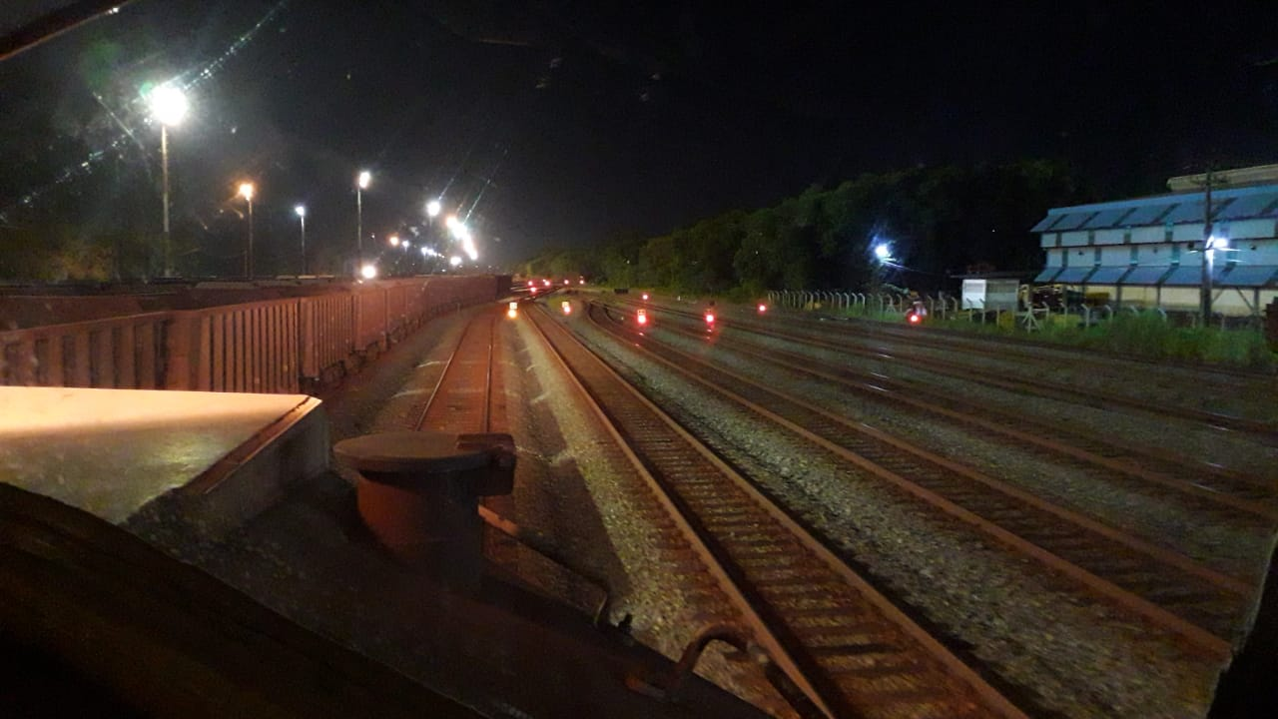
Parâmetro aceitável/variável crítica:
- Rádio na frequência 08 (Pátio de formação) , sem falha e avaria;
- Chave de locomotiva;
- Punho da reversora sem avaria;
- Locomotiva e equipamentos de bordo sem avarias.
- Sistema de freio da locomotiva em perfeito funcionamento e configurado corretamente para operação comandante;
- Torneiras, mangotes, engates, boquilhas e vagões sem avarias.
- Haste de corte em boas condições;
- Punho de maquinista sem falha ou avaria.

Passos da Tarefa

20 Manter contato com CCP formação
20.1 Entre em contato com o CCP via rádio na frequência 8( formação), identificando-se pelo nome ou número do locomotiva, informando a quantidade de pessoas na cabine e localização;
20.2 Informar via rádio ao CCP o horário do término da manutenção e solicite autorização para circular para o pátio de formação;
Ações corretivas imediatas:
- Informar o CCP e solicitar autorização para mudar de frequência e entrar em contato com o HELP DESK de locomotivas;

Possíveis desvios operacionais:
- Problemas de Locomotivas e equipamentos de Bordo;

2. Problemas de rádio.
emas de rádio.

21 Circular até o sinaleiro de cima da formação
21.1 Parado mantenha contato com o controle de Formação para receber autorização para circular.
21.2 Após receber autorização do CCP da formação e com a sinalização de campo favorável, iniciar o processo de arrancada da composição (Arrancar composição - com o lote já abastecido (aliviado) – colocar a chave EC em marcha, disjuntor do campo gerador ligado, faróis ligados no sentido da circulação, chave reversora no sentido do movimento, acionar a buzina e o sino, colocando 1 ponto de aceleração e aliviar o Freio Independente);
21.3 Realizar parada da composição conforme passo 4.
Possíveis desvios operacionais:
- Defeito na sinalização de campo.
- Problemas de Locomotivas e equipamentos de Bordo
2. Problemas de rádio.
emas de rádio.

Ações corretivas imediatas:
- Informar o CCP e solicitar autorização para mudar de frequência e entrar em contato com o MCM;
- Informar o CCP e solicitar autorização para mudar de frequência e entrar em contato com o HELP DESK de locomotivas.

22.Procedimento para locomotivas/Trens parados aguardando manobra.
22.1 Retirar o punho da reversora;
22.2 Desligar o Disjuntor do Campo gerador.
22.3 Realizar aplicação pelo MFA quando aplicável e aplicação total pelo MFI com locomotivas escoteiras;

Ação corretiva imediatas:
- Informar o CCP e registrar com o Help Desck
Possível desvio operacional:
- Problemas de Locomotivas

Apoio no acoplamento no 1º, 2º e 3º lote. (OOF)
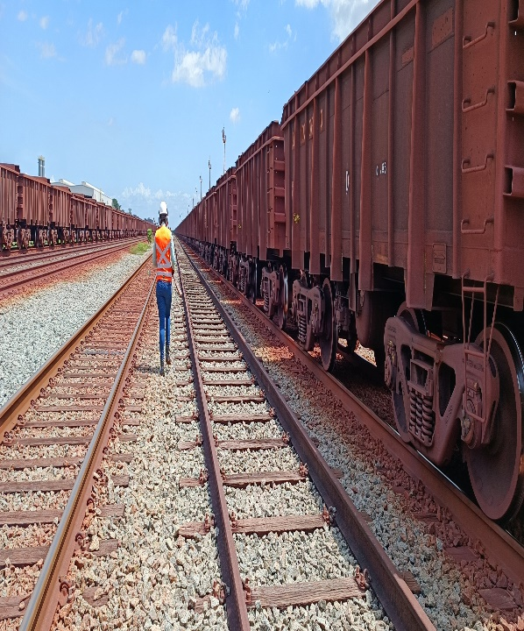
Parâmetro aceitável/variável crítica para as atividades
1. Rádio na frequência 08 (Pátio de formação) , sem falha e avaria.
2. Torneiras, mangotes, engates, boquilhas e vagões sem avarias.
3. Haste de corte em boas condições;
5. Punho Pokémon sem falha ou avaria.
6. Freio manual do vagão operante.
7. Numeração legível do vagão
8. Manômetros sem falha ou avarias;
9. Transponder em boas condições de uso.

Passos da Tarefa
23 Apoio no acoplamento no 1º, 2º e 3º lote;
23.1 Com o rádio na frequência 8(formação), identifique-se ao maquinista (chamando-o pelo nome ou número da locomotiva);
23.2 Solicitar Interdição das linhas Adjacentes junto ao CCP se as mesmas estiverem livres ou trem não tripulado, caso esteja tripulado manter contato com o maquinista para dar ciência da atividade na entrevia para que não haja movimentação na linha adjacente.
23.3 Solicitar procedimento de segurança informando ao maquinista à atividade que será executada.
23.4 Aguarde a confirmação do procedimento de segurança pelo maquinista repetindo a informação na íntegra.
Possíveis desvios operacionais:
- Congestionamento da frequência.
- Problemas de rádio.
2. Problemas de rádio.
emas de rádio.

Ações corretivas imediatas:
- Aguardar cessar a comunicação
- Substituir bateria ou o rádio no container do X06

24 Realizar check da locomotiva e vagões, abertura e alinhamento dos engates.
24.1 Observar a aplicação do vagão, fazendo essa verificação do lado que se encontra o êmbolo do cilindro de freio.
24.2 Realizar alinhamento do engate com um pé dentro e outro fora da via, empurre o engate até centralizá-lo.
24.3 Abrir o engate;
24.4 Acionar a haste de corte da locomotiva para abertura e alinhamento do engate conforme descrito no procedimento 039771 – Separação de Vagões e Locomotivas
24.5 Entregar o procedimento de segurança ao maquinista.
Ações corretivas imediatas:
1. Informar o maquinista/CCP;

Possíveis desvios operacionais:
1. Problemas de vagões e locomotivas

25 Realizar o acoplamento
25.1 Informar a distância até o acoplamento em carros e em metros quando a distância for inferior a 5 metros;
25.2 Observar se a castanha caiu;
25.3 Solicitar o teste do engate;
25.4 Solicitar o procedimento de segurança.

Ações corretivas imediatas:
1. Informar o maquinista/CCP; Realizar um novo acoplamento, após 3 tentativas informar o CCP para registrar com HelpDesk para acionamento da manutenção.

Possíveis desvios operacionais:
1. Problemas de vagões (vagões isolados, diferença de engate, engate emperrado, Ausência de pino na mandíbula);

26 Passar o ar e realizar o procedimento de viagem.
26.1 Entre a locomotiva e o vagão, manter um pé dentro da via e o outro fora.
26.2 Colocar o grampo do rotor e retirar o engate F do EG.
26.3 Segurar os mangotes e acoplá-los pela "mão de amigo".
26.4 Encaixar o Punho na torneira do EG da locomotiva e de maneira gradativa, girar até o Punho apontar para o sentido do EG e faça o mesmo na torneira angular do vagão.
26.5 Caso seja locomotiva que partirá desligada, confirmar com o maquinista a necessidade de isolamento dos trucks.
26.6 Após confirmação dirija-se ao lado direito da locomotiva (Lado do maquinista) realize o isolamento dos 2 truques, realizar duplo check do total recolhimento dos embolos do cilindro de freio de ambos os lados, se as sapatas estão descoladas e soltas e o freio manual da locomotiva folgado.
26.7 Observar se estão soltos os três freios manuais dos vagões acoplados a locomotiva líder, e os três manuais das extremidades nas locomotivas remotas, fazendo essa inspeção do lado do vagão que se encontra o freio manual e também o cilindro de freio e, na oportunidade anote a numeração dos vagões das extremidades (primeiro e último vagão).
26.8 Repassar a informação da confirmação dos freios manuais soltos, isolamento de truques (caso tenha executado) para o maquinista a qual esteja dando o apoio.
26.9 Saia do raio de ação.
26.10 Entregar procedimento de segurança ao maquinista.
Ações corretivas imediatas:
1. Informar o maquinista;
2 e 3. Informar o maquinista/CCP para acionar a manutenção de vagões.

Possíveis desvios operacionais:
1. Torneiras com avaria e locomotiva não recebe o alívio do isolamento (para apagada/isolada)
2.Torneiras, mangotes e boquilhas avariadas; sem grampo do rotor.
3. Freio manual do vagão avariado ou emperrado.

27. Passar numeração dos vagões para o CCP.
27.1 Via rádio, chamar o CCP e passe o Tipo/Numeração dos vagões das extremidades dos lotes.
Ações corretivas imediatas:
- Aguardar cessar a comunicação
- Substituir bateria ou o rádio no container do X06

Possíveis desvios operacionais:
1. Congestionamento da frequência
2. Problemas de rádio.

28 Passar transponder
28.1 Solicitar Interdição das linhas Adjacentes junto ao CCP se as mesmas estiverem livres ou trem não tripulado, caso esteja tripulado manter contato com o maquinista para dar ciência da atividade na entrevia para que não haja movimentação na linha adjacente.
28.2 Solicitar procedimento de segurança ao maquinista para passar transponder de territo ou seleção de trens.
28.3 Posicionar-se entre o primeiro rodeiro da locomotiva e a escada da cabine curta, passar o transponder no leitor da locomotiva que fica abaixo da cabine.
28.4 Confirmar com maquinista a leitura do transponder e entregar o procedimento de segurança.
Possíveis desvios operacionais:
1. Locomotiva não memoriza o transponder

Ações corretivas imediatas:
1. Informar o maquinista/CCP

ATENÇÃO!
 | Sempre garantir via rádio os 03 freios manuais soltos que ficam ligados à locomotiva Líder, os 03 freios manuais que ficam nas extremidades(cabine curta/cabine longa) das locomotivas Remotas e os 03 Manuais da Cauda do trem no momento do Teste de cauda.

Realizar teste de Gradiente e Vazamento. (OOF)
29 Instalar Manômentro
29.1. Solicitar Interdição das linhas Adjacentes junto ao CCP se as mesmas estiverem livres ou trem não tripulado, caso esteja tripulado manter contato com o maquinista para dar ciência da atividade na entrevia para que não haja movimentação na linha adjacente.
29.2 Solicitar via rádio ao maquinista o procedimento de segurança para instalação do Manômetro;
29.3 Para instalar o manômetro, confirme se a válvula do manômetro está fechada (torneira deve estar na posição contrária ao sentido da tubulação).
29.4 Instalar o manômetro no bocal da mão de amigo do mangote, depois gire o engate F do manômetro de forma que fixe o mesmo na mão de amigo do mangote do vagão;
29.5 Passar o ar no vagão da cauda: manter um pé dentro da via e o outro fora, encaixar o Punho na torneira do EG do vagão e de maneira gradativa, gire até o Punho apontar para o sentido do EG.
29.6 Devolva o procedimento de segurança.
Ações corretivas imediatas:
- Aguardar cessar a comunicação ou solicitar ao CCP para realizar ponte de comunicação.
- Substituir bateria ou o rádio no espaço X06
- Realizar substituição.
- Informar ao maquista/ccp para acionar manutenção de vagões.

Possíveis desvios operacionais:
- Congestionamento da frequência
- Problemas de rádio.
- Problemas no manômetro
- Vagão cauda não aplica/alivia

30 Realizar teste de Gradiente e Vazamento
30.1 Conforme solicitação via rádio do maquinista, desloque-se até a lateral dos vagões, lado do êmbolo do cilindro de freio e observe os 4 últimos vagões se estão aliviados (o êmbolo do cilindro de freio fica recolhido) e se os 03 manuais estão soltos e informe ao maquinista essas condições.
30.2 Informar via rádio ao maquinista o número do último vagão, verificar a pressão da cauda no manômetro esse será o gradiente;
30.3 Conforme solicitação do maquinista confirmar a aplicação nos 4 últimos vagões;
30.4 Aguardar a equalização do sistema de freios e informar ao maquinista a pressão do EG na cauda.
30.5 SEM INTERVIR NA COMPOSIÇÃO, observar após 1 minuto o valor do marcador de pressão do manômetro, identificando a queda de pressão, informando ao maquinista quantos PSIs vazaram.
30.6 Solicitar via rádio o procedimento de segurança para retirar o manômetro.
30.7 Feche a torneira do EG do vagão. Para isso mantenha um pé dentro da via e o outro fora da via. Na extremidade superior do mangote do EG, encaixe o Punho Pokémon na torneira do vagão e de maneira gradativa gire até o punho ficar no sentido contrário do Encanamento Geral;
30.8 Abrir a válvula do manômetro cuidadosamente evitando avarias, colocando a torneira no mesmo sentido da tubulação. Após a vazão do ar, girar o engate F do manômetro de forma a desacoplar os bocais. Encaixe a mão amiga do mangote no engate F que fica pendurado no vagão.
30.9 Realizar o alinhamento de engate.
30.10 Entregar o procedimento de segurança ao maquinista e informar que a cauda do trem está liberada e no PRO de viagem(Retirado manômetro, colocado o mangote no Engate F e alinhado o engate da cauda do vagão).
30.11 Observar o alivio do vagão cauda e informar ao operador.
Ações corretivas imediatas:
- Aguardar cessar a comunicação ou solicitar ao CCP para realizar ponte de comunicação.
- Substituir bateria ou o rádio no espaço X06
- Realizar substituição.
- Informar ao maquista/ccp para acionar manutenção de vagões.

Possíveis desvios operacionais:
- Congestionamento da frequência
- Problemas de rádio.
- Problemas no manômetro
- Vagão cauda não aplica/alivia

ANEXO
ANEXO 1 – PASSAR O AR
ANEXO 2 – REALIZAR TESTE DE GRADIENTE E VAZAMENTO
ANEXO 3- APONTAR E FALAR
ANEXO4-

ELABORADORES
Alix Henrique | 545753 | Operação Ferroviária Regional I
Márcio Flávio Fonseca | 095133 | Operação Ferroviária Regional I
Petrus Bastos | 515661 | Operação Ferroviária Regional I
Francenilde | 545720 | Operação Ferroviária Regional I
Ronaldo leite | 094987 | Operação Ferroviária Regional I
Waldenilson de Jesus Ribeiro | 530443 | Operação Ferroviária Regional I
Jocemilson de Araújo Coutinho | 507088 | Operação Ferroviária Regional I

